Диспротеинозы
Дистрофии подразделяют на белковые, жировые, углеводные, минеральные.
Нарушение белкового обмена называют диспротеинозами. Различают клеточные диспротеинозы, внеклеточные и смешанные.

Зернистая дистрофия
Зернистая дистрофия, или мутное набухание печени, вид белковой дистофии, характеризующийся появлением в цитоплазме клеток зерен и капель белковой природы. В этот дистрофический процесс вовлекаются паренхиматозные органы (печень(рис.1), почки (рис.2), миокард, реже скелетные мышцы. Этот вид дистрофии наиболее часто развивается при острых инфекционных и септических заболеваниях животных и человека. У с/х животных, например, таких как сибирская язва, пастереллез, рожа, свиней, колибактериоз и др. при вирусных заболеваниях (чума свиней, птиц, ящур, ЗКГ и др.).

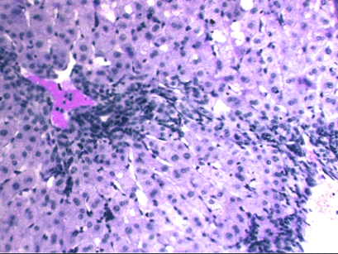
Рис.1. Зернистая дистрофия печени.
Микроскопические признаки зернистой дистофии характеризуются набуханием (увеличением клеток и зерностостью цитоплазмы, уменьшаются просветы внутридольковых синусоидных капилляров; цитоплазма печеночных клеток становится мутной, богатой гранулами или каплями, белковая природа которых определяется гистохимичечкими методами.
Макроскопически органы при зернистой дистрофии набухшие, дряблой консистентности, окрашены бледнее, чем в норме. На разрезе паренхима выбухает за капсулу, поверхность разреза тусклая, суховатая. Сердечная скеленая мышца напоминает ошпаренное кипятком мясо, а печень и почки серовато-бурый цвет.
Исход зернистой дистрофии.
Зернистая дистрофия печени сопровождается функциональной недостаточностью органа. При устранении причин, вызывающих зернистую дистрофию, возможно возврат к исходному состоянию, т.е. она является обратимым процессом. При далеко зашедших процессах развивается некроз тканей.

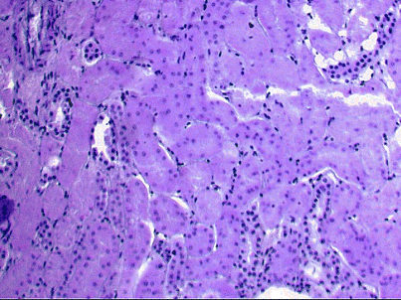
Рис.2. Зернистая дистрофия почки.
Микроскопические признаки зернистой дистофии почки характеризуются набуханием (увеличением клеток с мутной цитоплазмой, практически не видны просветы почечных канальцев; цитоплазма почечных эпителиоцитов богата гранулами или каплями, белковая природа которых определяется гистохимичечкими методами.

Вакуольная (гидропическая дистрофия) Этот вид белковой дистрофии проявляется образованием в цитоплазме клеток вакуолей различной величины, содержащих прозрачную жидкость.

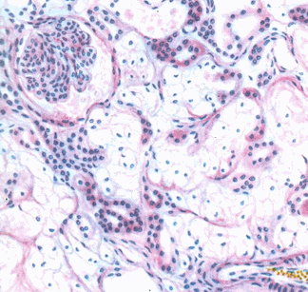
Рис.3. Гидропическая дистрофия.
Микроскопически в цитоплазме эпителиоцитов почечных канальцев видны крупные вакуоли, а в полости клубочковой капсулы – белковая жидкость, окрашиваемая эозином в розовый цвет.
Макроскопически органы при слабых формах поражения не имеют характерной картины. Как правило, этот вид дистрофии наблюдается при серозном воспалении (чаще эпидермиса кожи), связанным с таким заболеванием как ящур крупного рогатого скота, оспа млекопитающих животных, лучевая болезнь и др.
В дифференциально – диагностическом плане необходимо водяночную дистрофию отличать от жировой. При окраске на жир суданом III жировые капли окрашиваются в оранжево-красный цвет, окрашивание вакуолей с жидкостью не происходит.
Исход.
Функция органов резко снижена. В ранней стадии процесса восстановление клеток возможно, но чаще клетки, подвергнувшиеся вакуольной дистрофии некротизируются. Процесс необратимый.

